前言
Bitbang是一种通过软件控制GPIO来模拟某种通信协议（如 I2C、SPI、UART 等）的技术。通常用于芯片没有特定通信接口控制器或者GPIO引脚资源冲突的情况下，所以这也是bitbang方式的优点：
应用灵活：不需要特定的硬件外设，只要有空闲的GPIO引脚，就可以模拟几乎任何串行协议；
引脚复用：可以将通信接口“映射”到几乎任何可用的 GPIO 引脚上，不受硬件固定引脚的限制。
基于这样的优点，有时候考虑到资源的分配情况、硬件设计复杂度和兼容性设计等原因，即便有内置控制器也会使用bitbang方式实现。
bitbang传统实现
传统的做法是根据通信协议控制GPIO引脚的高低，中间使用延时控制时序。
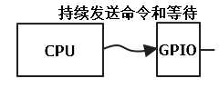
下图是模拟IIC的起始信号和发送字节函数。
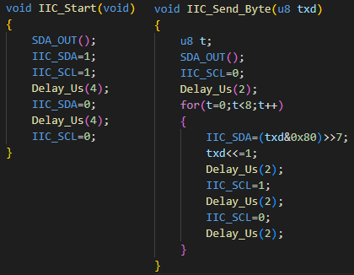
这种方式的缺点非常明显：
CPU占用率高：CPU 需要持续不断地处理引脚电平和精确延时，在此期间很难执行其他任务。
时序精度差：控制时序期间可能受到中断或其他任务等因素的影响，导致时序出现抖动，而且延时函数的精度也不高。

TIM+DMA的bitbang实现
应对这两个缺点的方式也很直接，CPU占用高就少用CPU，将DMA的目的地址映射成GPIO的地址，将GPIO的电平信号组织成数组，用DMA传输数据控制GPIO；时序精度差就用定时器控制时序，定时器定时触发DMA传输，这样GPIO就会按照规定的时间和电平输出信号。这样配合起来，在数据传输期间完全不需要CPU介入，CPU可以完成其他任务，也不怕中断和其他任务的干扰影响时序的准确性，只需DMA传输完成后中断通知CPU即可，甚至如果传输频率低，确定下一次传输不影响上一次，都不需要通知CPU。
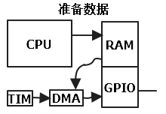
一点点代价是需要准备一个buffer保存GPIO的电平信号，buffer的大小跟数据帧大小和接口协议特点相关，同时需要将传输的数据按位进行处理保存到buffer中，不过这个过程不需要延时也不怕干扰，引入的CPU负担很小。
下面用两个示例具体看看TIM+DMA的bitbang如何实现，实验平台是STM32f446。在开始之前我们需要先了解下STM32操作GPIO的寄存器BSRR：
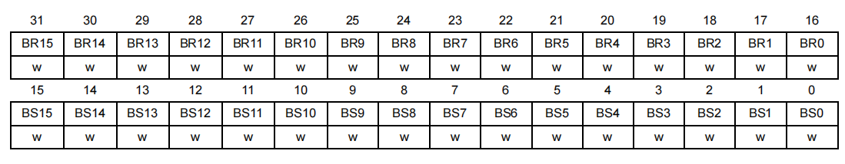
它是32位的，低16位用于置位（Set），高16位用于复位（Reset），都是写1有效，对应16个GPIO，所以通过它可以非常方便的操作GPIO，之后我们的缓存构造就是基于这个寄存器的。
串口和DSHOT示例
串口
本文的串口配置为8位数据、无校验、一位停止位，如下图所示为此配置下串口的一帧数据：
可以看到一个完整的串口帧需要10位：1起始位+8数据位+1停止位。所以需要准备一个10大小的32位数组，并且buff[0]（起始位）中对应GPIO位始终是0，在高16位对应位写1，buff[9]（停止位）中对应GPIO位始终是1，低16位对应位写1。8位数据对应buff[1]-buff[8]，位为1将buff低16位对应GPIO位写1，为0将buff高16位对应GPIO位写1。写新数据前需要将缓存数据位清零。具体如下图中函数所示：
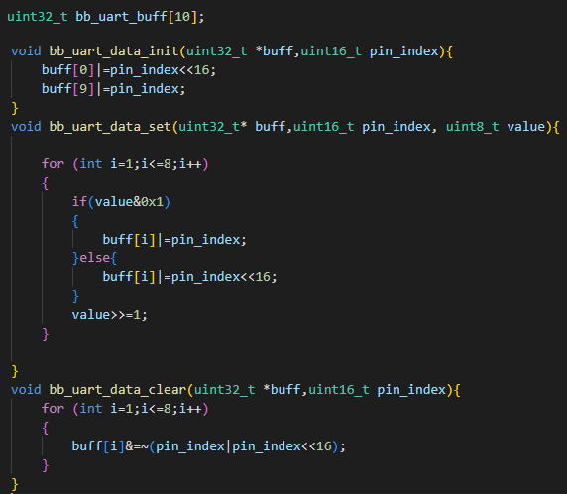
定时器、DMA和GPIO的初始化配置比较常规，可以使用定时器的更新事件或者比较匹配事件触发DMA传输，DMA的传输方向要选DMA_MEMORY_TO_PERIPH，GPIO配置成输出即可，我这里使用PC5。
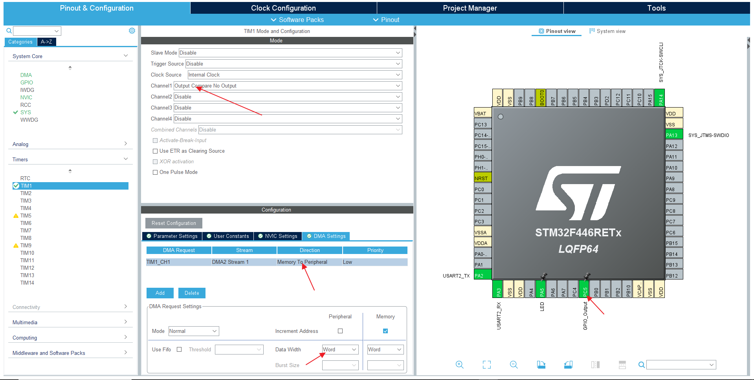
TIM的时钟分频需要根据串口的波特率和计数次数决定，我这里波特率是115200，
计数器到20触发更新，这俩确定后prescaler可以通过计算得到，如下图代码所示：
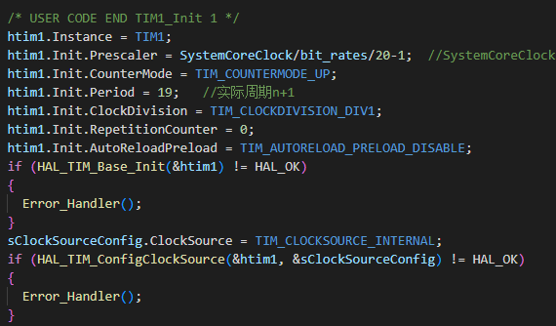
DMA配置为TIM1通道1匹配触发：
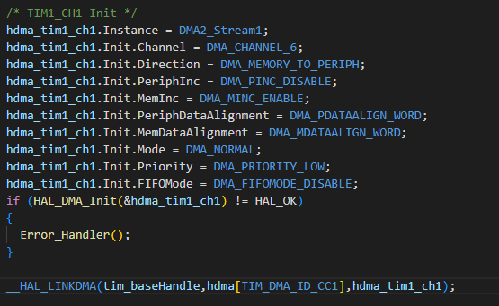
GPIO PC5配置为输出：
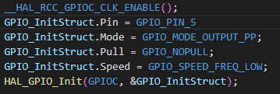
之后就可以填充缓存发送数据了
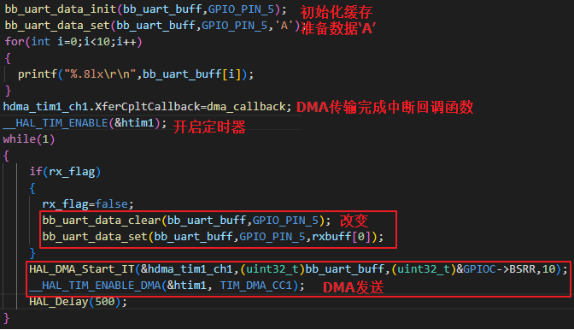
回调函数关了定时器触发DMA
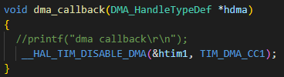
示波器抓到的波形：
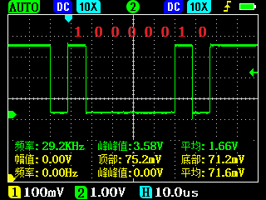
串口也能成功接收到数据
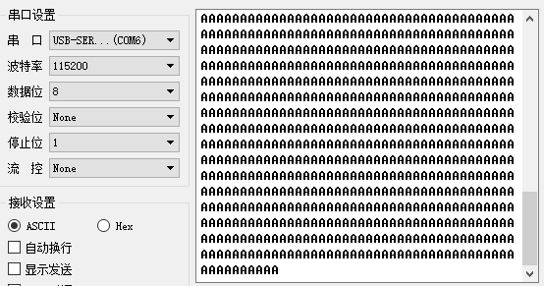
DSHOT：
DSHOT是飞控和电调通信的数字协议，一帧由16位组成，其中高11位是油门信号值，可以表示0-2047的范围，第5位是telemetry，低4位是前12位的crc校验。给定油门值后构造dshot帧的代码如下所示：
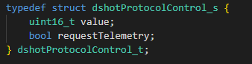
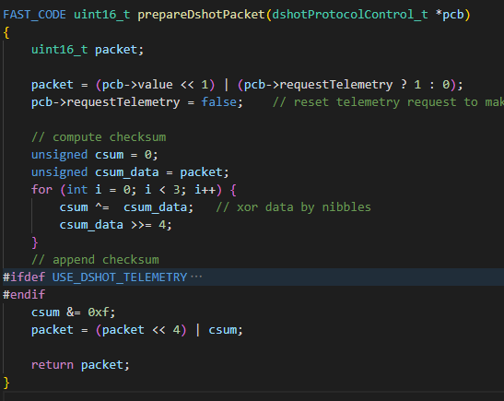

常用dshot有三种：dshot150、dshot300和dshot600，数字表示码率，kbit/s，所以dshot600表示一秒发送600K个位。
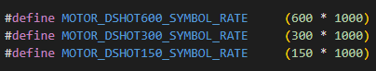
dshot协议的位比较特殊，不是高为1，低为0，而是有高有低，高电平持续时间长的是1，短的是0，如下图所示：
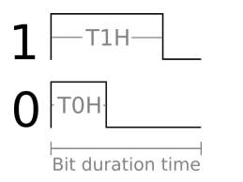
所以它的一帧数据是这样的：
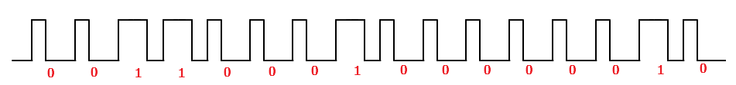
从图中可以看出，1码高电平持续时间大概是低电平的2倍，0码低电平持续时间大概是高电平的2倍，所以可以把一位分成3份，第一份是高电平，第三份是低电平，中间是数据（高为1，低为0），16位需要一个48个数据的32位数组。然后根据数据帧格式设置缓存数据，具体如下图代码所示：
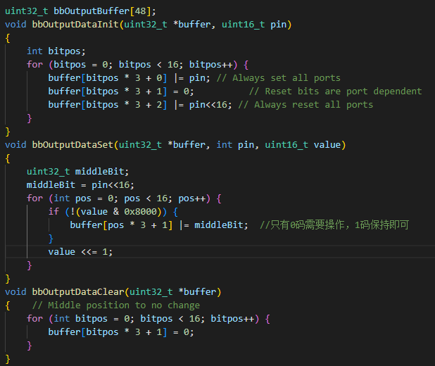
定时器、DMA、GPIO的配置跟之前串口的一样，本文使用dshot600，变量bit_rates赋值如下，因为我们把一位分成了3份，这里要乘3。
其他就没啥改的了，在主程序初始化buffer、填充数据、开启定时器和调用DMA发送即可。
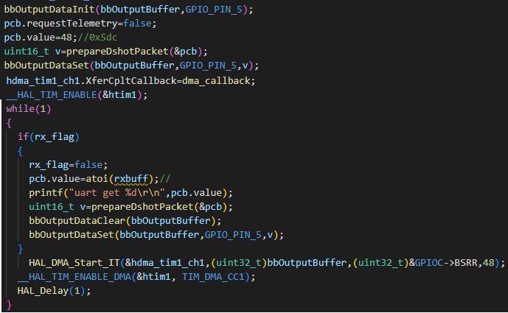
示波器抓到的波形如下所示：（数字40）
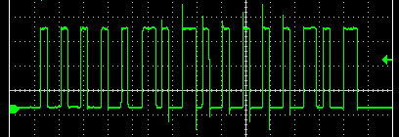
这里有一点要注意，__HAL_TIM_ENABLE_DMA()一定要放到HAL_DMA_Start_IT()之后，不然第一位高电平会出问题。

以上的代码都很粗糙，只是演示性质的，实际要使用还有许多优化完善的地方。示例都是发送，相对来说还算简单，接收要稍微复杂一些，后续有机会再介绍。有兴趣的也可以尝试用这种方法实现其他的协议。

附：
betaflight的F7, H7, G4, AT32F435飞控默认都是bitbang DSHOT，F4飞控默认是PWM DSHOT，因为后者芯片有设计问题。按照官方说法使用bitbang方式可以节省timer和DMA资源，获得最佳性能。

参考：
https://www.betaflight.com/docs/development/API/Dshot
https://github.com/betaflight/betaflight
https://elmagnifico.tech/2023/04/07/bi-directional-DSHOT/

